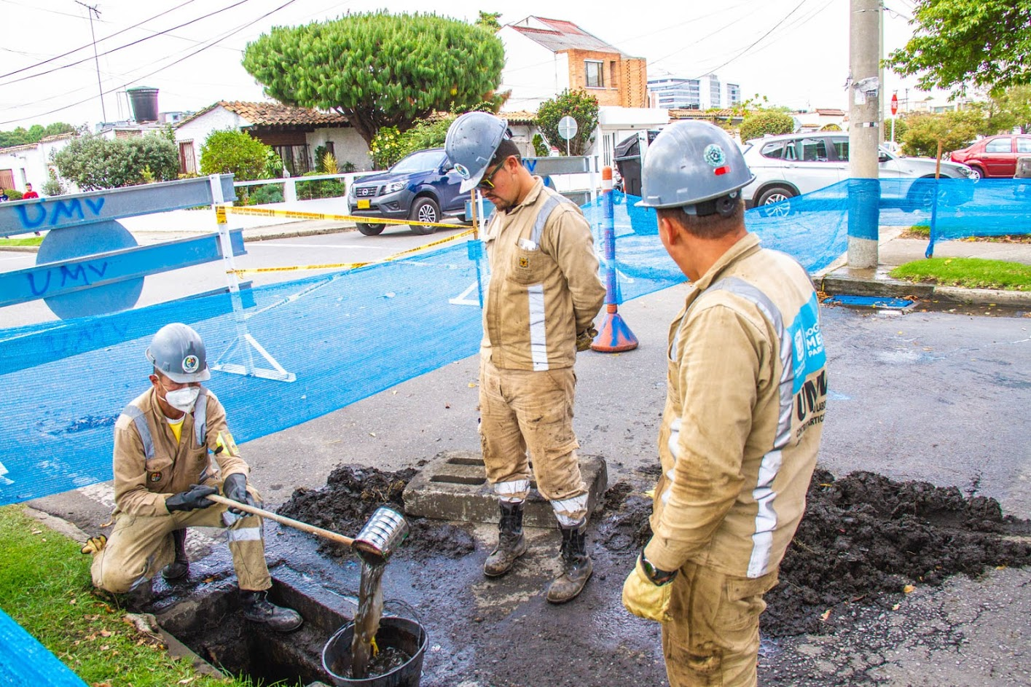
INFORME DE MONITOREO A LOS MAPAS DE RIESGO DE LA UAERMV.
III CUATRIMESTRE 2020

CONTENIDO

1. ADMINISTRACIÓN DE RIESGO UAERMV 3
2. DESARROLLO DEL MONITOREO 4
2.1. RIESGOS DE CORRUPCIÓN: 4
2.2. RIESGOS DE GESTIÓN: 7
2.3. RIESGOS DE SEGURIDAD DIGITAL: 10
3. ACCIONES DE MONITOREO 10
4. CONCLUSIONES 11

Listado de Tablas

Tabla No 1 Número y tipo de Riesgos de UAERMV 2020 3
Tabla No 2 Procesos con nivel de riesgo Alto de la UAERMV 3
Tabla No 3 Recomendaciones de mejora riesgos de corrupción 4
Tabla No 4 Controles y riesgos de corrupción 6
Tabla No 5 Recomendaciones de mejora riesgos de Gestión 7
Tabla No 6 Controles y riesgos de corrupción 9

Listado de Ilustraciones

Ilustración No 1 Aspectos revisados en el monitoreo riesgos de corrupción 5
Ilustración No 2 Riesgos inherentes vs residuales de corrupción 6
Ilustración No 3 Aspectos revisados en el monitoreo riesgos de gestión 8
Ilustración No 4 Riesgos inherentes vs residuales de gestión 9
Ilustración No 5 Número y Porcentaje de riesgos de seguridad digital por zona después de controles 10

- ADMINISTRACIÓN DE RIESGO UAERMV

En cumplimiento del rol de segunda línea de defensa, la Oficina Asesora de Planeación asesoró a la primera línea de defensa en la gestión de riesgos, realizando el monitoreo cuatrimestral y generando recomendaciones para mitigar los riesgos.

Es importante mencionar que, desde la OAP, se realiza el acompañamiento a los procesos para ejecutar el seguimiento a todos los tipos de riesgos de la entidad, en los periodos previamente establecidos.

Es por esto, que, durante el tercer cuatrimestre del 2020, la UAERMV ajusto su mapa de riesgos institucional, a partir de los resultados del monitoreo realizado por la primera y segunda línea de defensa. Es así, como algunos mapas de los distintos procesos, presentan cambios o mejoras en la redacción de sus controles, en la formulación de sus actividades de control y en diferentes aspectos de la metodología trabajada.

Tabla No 1 Número y tipo de Riesgos de UAERMV 2020
TIPO DE RIESGO | # DE RIESGOS |  |  | # CONTROLES |  |  | # DE ACTIVIDADES
Gestión | 40 | 40 | 40 | 84 | 86 | 86 | 70 | 72 | 75
Corrupción | 11 | 10 | 10 | 15 | 14 | 14 | 14 | 13 | 13
Seguridad digital | 12 | 12 | 12 | 24 | 24 | 24 | 26 | 26 | 26
Total | 63 | 62 | 62 | 123 | 124 | 124 | 110 | 111 | 107
Cuatrimestre | I | II | III | I | II | III | I | II | III
Fuente: OAP, 2021.

Resultado del seguimiento y monitoreo de las líneas de defensa, se logró establecer dos controles por cada riesgo de gestión y de seguridad, de acuerdo con lo estipulado por la metodología y según lo que se refleja en la tabla anterior.

Por otro lado, se pudo identificar que, de los 62 riesgos identificados después de aplicar controles, no se cuenta con riesgos en nivel extremo para ninguno de los tipos de riesgos de la entidad. En ese sentido, a continuación, se presentan los riesgos en nivel alto, que fueron identificados:

Tabla No 2 Procesos con nivel de riesgo Alto de la UAERMV
Código | Proceso | Gestión | Corrupción
DESI | Direccionamiento estratégico e innovación | 2
APIC | Atención a partes interesadas y comunicaciones | 1
PPMQ | Producción de mezcla y provisión de maquinaria y equipo |  | 1
IMVI | Intervención de la malla vial | 1
GREF | Gestión de recursos físicos |  | 1
GCON | Gestión contractual | 1 | 1
GLAB | Gestión de Laboratorio |  | 1
GAM | Gestión ambiental | 1
GDOC | Gestión documental | 1
CODI | Control Disciplinario Interno |  | 1
TOTAL |  | 7 | 5
Fuente: OAP, 2021.

Los riesgos residuales en nivel alto son el 19%, que corresponde a los 12 riesgos de los cuales 7 son de riesgos de gestión y 5 de riesgos de corrupción.

- DESARROLLO DEL MONITOREO

La Oficina Asesora de Planeación – OAP - dentro de sus responsabilidades, de acuerdo con el Manual de la Política de Administración del Riesgo (DESI-MA-002), realiza el monitoreo a los riesgos definidos en el mapa de riesgos de los procesos de la UAERMV.

Por lo anterior, se solicitó a cada uno de los procesos que el día 05 de enero de 2021, remitieran el monitoreo de los riesgos de gestión, corrupción y seguridad digital, con sus respectivas evidencias.

De acuerdo con los tiempos establecidos, la gran mayoría de procesos reportaron de manera oportuna. Sin embargo, el proceso de Gestión Financiera entregó su monitoreo y evidencias de manera extemporánea, razón por la cual no fue posible realizar el monitoreo de los riesgos de corrupción específicamente. Posteriormente, la OAP realizó la revisión de estos monitoreos junto con sus evidencias, generando unas observaciones o recomendaciones que estuvieron encaminadas a la mejora de la redacción de controles, a la evaluación del control en el monitoreo, a incluir las evidencias faltantes y analizar si las evidencias entregadas correspondían con lo descrito en el control.

Del mismo modo, se emitieron diferentes observaciones a la ejecución de las actividades de control que no eran claras, que repetían el control o que en el reporte no lograron cerrar al 100%.

Para el seguimiento de estos riesgos, desde la OAP se recomienda que se verifiquen directamente en la intranet los mapas de riesgos vigentes, en la sección de Herramientas de Gestión y Medición del Proceso, como punto de uso oficial de toda la documentación vigente de la entidad.

  - RIESGOS DE CORRUPCIÓN:

En el tercer cuatrimestre, la OAP realizó monitoreo a los 9 de los 10 riesgos de corrupción, a partir de lo que presentaron los procesos en los monitoreos y los soportes, donde se identificó aspectos de mejora en los puntos evaluados, como se muestra a continuación:

Tabla No 3 Recomendaciones de mejora riesgos de corrupción
Proceso | Numero de riesgos | Número de controles | Recomendación de mejora
Planeación de la intervención | 1 | 2 | Mejorar la redacción del 2 control
Producción de mezcla y aprovisionamiento de maquinaria y equipos | 2 | 2 | Mejorar la redacción de los controles y revisar cómo se está realizando la evaluación de estos
Gestión de recursos físicos | 1 | 3 | Sin observaciones
Gestión contractual | 2 | 2 | Mejorar la redacción de los controles, revisar cómo se está realizando la evaluación de estos y verificar las evidencias de tal manera que se ejecuten conforme a lo descrito en el control.
Gestión financiera | 1 | 1 | remitió su reporte extemporáneo, lo que no permitió realizar un monitoreo de los riesgos de corrupción
Gestión de laboratorio | 2 | 2 | Sin observaciones
Control disciplinario interno | 1 | 2 | Sin observaciones
 | 10 | 14
Fuente: OAP, 2021.

Teniendo en cuenta lo anterior, la OAP remitió el monitoreo de los riesgos de corrupción a cada proceso para que conociera sus observaciones específicas y detalladas, donde se insta a mejorar el diseño de controles, en una buena evaluación de controles, en una eficaz ejecución de estos, pero además que las actividades de control puedan ser implementadas acorde a lo descrito.

Es importante mencionar que de acuerdo con la metodología cada riesgo identificado debe tener como mínimo dos causas y por ende dos controles, en este sentido, revisando los datos anteriores, se puede concluir que los riesgos de corrupción necesitan de una revisión, toda vez que al menos estos deberían contar con 20 controles, razón por la cual se reitera la observación que es necesario que los procesos realicen una revisión a sus mapas de riesgos y establezcan más causas a estos tipos de riesgos.

En ese mismo orden de ideas, desde la OAP se está incentivando a los procesos a revisar constantemente sus actividades, de tal manera que puedan identificar riesgos adicionales, previendo además posibles flagelos de corrupción en la entidad.

A continuación, se presenta el comportamiento de los criterios evaluados (diseño, evaluación y ejecución del control), y la ejecución de las actividades en el monitoreo para este periodo el cual se muestran en la siguiente ilustración:

Ilustración No 1 Aspectos revisados en el monitoreo riesgos de corrupción

Fuente: OAP, 2021.

En consecuencia, se pudo evidenciar que de los 14 controles el 57% cumplen con la metodología en cuanto al diseño adecuado del control y que el porcentaje de ejecución es del 79% y al 7 % de los controles no se pudo evaluar por las razones expuestas al inicio.

Es por eso, que en la siguiente tabla se muestra el porcentaje de implementación de los controles y actividades revisadas, respecto a los criterios de evaluación:

Tabla No 4 Controles y riesgos de corrupción
Riesgos de Corrupción | Controles | Actividades
Número total | 14 | 13
Número revisado | 13 | 12
Diseño | 57% | 69%
Evaluación | 64%
Ejecución | 79%
Fuente: OAP, 2021.

Por lo que, al realizar el análisis del comparativo del nivel de riesgo antes y después de controles, toma mayor relevancia las recomendaciones de colocar todos los esfuerzos en seguir mejorando los controles y realizar el seguimiento a estos

Ilustración No 2 Riesgos inherentes vs residuales de corrupción
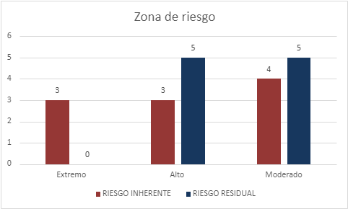
Fuente: OAP, 2021.

Para los riesgos de corrupción, el porcentaje del riesgo residual Alto es de 50%. Es decir, 5 riesgos de corrupción permanecen en una zona que debe tener una gran atención no solo del proceso, sino también por parte de la Alta Dirección de la entidad.

A la fecha de corte, los procesos no reportaron ninguna materialización de este tipo de riesgo o situación que requieran ser resueltas o que requieran aplicar las acciones de contingencia

El día 8 de enero del 2021, se remitió a la Oficina de Control Interno el reporte y monitoreo de los riesgos de corrupción. Lo anterior, con el propósito de que esta oficina realice la respectiva evaluación a este tipo de riesgos y se publique dentro de los plazos establecidos por la Ley.

  - RIESGOS DE GESTIÓN:

En el tercer cuatrimestre, la OAP realizó monitoreo a los 40 riesgos de gestión, a partir de lo que presentaron los procesos en los monitoreos y los soportes que se anexaron para corroborar la ejecución de estos. En ese orden de ideas, la OAP efectuó las revisiones correspondientes identificando aspectos por mejorar, como se muestra a continuación:

Tabla No 5 Recomendaciones de mejora riesgos de Gestión
Proceso | Numero de riesgos | Número de controles | Recomendación de mejora
Direccionamiento estratégico e innovación | 4 | 9 | Se recomienda tener cuidado con la evidencia para que los soportes sean tal como están descritos en el control.
Atención a partes interesadas y comunicaciones | 3 | 6 | Mejorar la redacción de los controles y revisar cómo se está realizando la evaluación de estos
Estrategia y gobierno de TI | 3 | 6 | Se recomienda revisar la redacción de los controles, así como la ejecución de estos.
Planeación de la intervención | 1 | 2 | Sin observaciones
Producción de mezcla y aprovisionamiento de maquinaria y equipos | 2 | 5 | Mejorar la redacción de los controles y revisar cómo se está realizando la evaluación de estos
Intervención de la malla vial | 3 | 7 | Teniendo en cuenta que se materializo el riesgo 3. Incumplimiento de la normativa, procedimientos y manuales vigentes en la intervención de la malla vial, se debe ejecutar las acciones de contingencia y realizar continuo seguimiento. Queda evidenciado que los controles de este riesgo no son suficientes, por lo se debe revisar las causas, la evaluación y los controles de este riesgo
Gestión de servicios e infraestructura tecnológica | 2 | 4 | Mejorar la redacción de los controles y revisar cómo se está realizando la evaluación de estos
Gestión de recursos físicos | 2 | 6 | Sin observaciones
Gestión contractual | 2 | 5 | Se debe redactar los controles conforme a sus causas, la redacción de los controles debe ser de acuerdo con la metodología y lo estipulado en el manual de administración de riesgo de la entidad.
Gestión financiera | 2 | 3 | Mejorar en el reporte de los monitoreos, asi mismo, se debe mejorar la redacción de los controles y revisar cómo se está realizando la evaluación de estos.
Gestión de laboratorio | 3 | 9 | Sin observaciones
Gestión de talento humano | 3 | 6 | Revisar la evaluación de los controles.
Gestión ambiental | 2 | 4 | Mejorar la redacción del 2 control referente a periodicidad
Gestión documental | 2 | 6 | Revisar la evaluación de los controles.
Gestión jurídica | 4 | 4 | Se debe mejorar la redacción de los controles y revisar cómo se está realizando la evaluación de estos.
Control, evaluación y mejora de la gestión | 2 | 4 | Sin observaciones
 | 40 | 86
Fuente: OAP, 2021.

Teniendo en cuenta lo anterior, la OAP remitió el monitoreo del mapa de riesgos a cada proceso para que conociera sus observaciones específicas y detalladas, donde se insta a mejorar el diseño de controles, en una buena evaluación de controles, en una eficaz ejecución de estos, pero además que las actividades de control puedan ser implementadas acorde a lo descrito. De esta forma incentivando a los procesos a revisar constantemente sus controles y actividades, de tal manera que puedan identificar riesgos adicionales, previendo además posibles incumplimientos.

A continuación, se presenta el comportamiento de los criterios evaluados (diseño, evaluación y ejecución del control), y la ejecución de las actividades en el monitoreo para este periodo el cual se muestran en la siguiente ilustración:

Ilustración No 3 Aspectos revisados en el monitoreo riesgos de gestión

Fuente: OAP, 2021.

En consecuencia, se pudo evidenciar que de los 86 controles el 66% cumplen con la metodología en cuanto al diseño adecuado del control y que el porcentaje de ejecución es del 68%.

Es por eso que, en la siguiente tabla se muestra el porcentaje de implementación de los controles y actividades revisadas, respecto a los criterios de evaluación:

Tabla No 6 Controles y riesgos de corrupción
Riesgos de Corrupción | Controles | Actividades
Número total | 86 | 75
Diseño | 66% | 97%
Evaluación | 64%
Ejecución | 68%
Fuente: OAP, 2021.

Según la tabla anterior, se evidencia que se mejoró del segundo al tercer cuatrimestre en el diseño de controles y evaluación.

Ilustración No 4 Riesgos inherentes vs residuales de gestión

Fuente: OAP, 2021.

Para los riesgos de gestión, el porcentaje del riesgo residual Alto es de 17%. Es decir, 7 riesgos de gestión permanecen en una zona que debe tener una gran atención no solo del proceso, sino también por parte de la Alta Dirección de la entidad.

El proceso de Intervención de la malla vial, en el tercer monitoreo informo la materialización de su riesgo número tres donde: El día 9 de noviembre de 2020 se realizaba una intervención de parcheo en el CIV 1004716 con fresadora, abriendo una caja de aproximadamente: 0.10 cm de profundo, de ancho 5.0 mts y de largo 23.5 mts; una vez terminada la fresada de esta caja, la unidad ejecutora continuo con otra intervención en otro segmento vial, por lo cual la misma que estaba realizando esta labor se desplaza hacia la nueva intervención, dejando la caja anteriormente descrita abierta sin ningún tipo de señalización, en el lugar se generó un accidente de tránsito con un motociclista el cual a la intervención y al frenar el conductor se cae al piso provocándole traumas por el golpe. Es de anotar, que no se había solicitado mezcla en la jornada diurna para atender esa intervención, por lo cual solo en la jornada nocturna se iba a realizar el cierre de los trabajos. El incumplimiento de no dejar señalizada la intervención (caja o hueco abierto) y la falta de supervisión y acompañamiento por parte del residente SST en los trabajos realizados por la unidad ejecutora hace que materialice el riesgo. Por lo que se le solicito la aplicación de la acción de contingencia.

  - RIESGOS DE SEGURIDAD DIGITAL:

Por otro lado, para los riesgos de seguridad digital, el mayor número de nivel de riesgos se ubican en zona baja, con un 58% del total de los riesgos, que son un total de 12 riesgos, como lo indica la siguiente gráfica:

Ilustración No 5 Número y Porcentaje de riesgos de seguridad digital por zona después de controles

Fuente: OAP, 2021.

Es importante mencionar, que para este tipo de riesgos no se presentan ninguno en zona alta y extrema, como se puede visualizar en la gráfica.

Cabe mencionar que estos riesgos a diferencia de los riesgos de corrupción presentan una mayor dificultad en su identificación, valoración y seguimiento. Los procesos de estrategia y gobierno de TI, gestión financiera y gestión de servicios de infraestructura tecnológica presentan un mal diseño de controles para este tipo de riesgos. Sin embargo, para el resto de procesos se puede evidenciar que hay unos cumplimientos parciales en la evaluación y ejecución del control.

Por tanto, desde la OAP sugiere verificar este tipo de riesgos y solicitar un acompañamiento de parte de la mesa de trabajo de activos de información de la entidad, con el fin, que se pueda evidenciar las falencias desde el diseño y formulación de riesgos y controles.

- ACCIONES DE MONITOREO

Desde la OAP se realizó una revisión a la ejecución de las acciones y/o actividades de control, teniendo en cuenta el cronograma planteado para la realización de éstas.

Es importante precisar que una de las recomendaciones generales que se dio a todos los procesos, es que las actividades de control no fueran los mismos controles. En ese sentido, se invita a la reformulación del mapa y a la identificación de nuevas acciones que ayuden a que cuando un control no está ejecutado correctamente, estas sirvan como barreras para que un riesgo no se materialice.

- CONCLUSIONES

- Se puede observar que los procesos en su gran mayoría reportaron dentro de los tiempos establecidos. No obstante, desde la OAP se recomienda cumplir con los tiempos estipulados. La oportunidad suma un papel importante a la hora de realizar un buen ejercicio de seguimiento a los riesgos.

- Se evidencia que es necesario realizar una revisión a los controles frente a la metodología, se identifican aún debilidades en su redacción, ejecución y evaluación en ciertos procesos. Por lo anterior, desde la OAP en el proceso de formulación de la planeación 2021, se intensificará el poder interiorizar la metodología.

- Como recomendación general a los procesos se les recuerda tener en cuenta las observaciones del seguimiento de la OCI, y considerarlas cada que sea necesario en la actualización de sus mapas de riesgos.

